**Manual Deploy Savina Versión Beta**

1. Realizar commit correspondiente al cambio efectuado en la máquina Ubuntu. Ejecutar los siguientes comandos:

* Ubicarse en el proyecto Savina - cd Workspace/savina
* Agregar los cambios efectuados ejemplo : git add server /routes/api/requests/index.js
* Realizar commit ejemplo : git commit –m “cambio de prueba deploy”
* Realizar push : git push

1. Abrir máquina windows 2008 R2. Password : **f1nalD3v$tudio**

* Abrir Cmd se recomienda modo administrador
* Entrar a través del cmd a la siguiente ruta C:\savina\versionx\savina\SavinaCliente
* Ver en que rama estamos localizados con git branch
* La rama que tiene todo el desarrollo de la integración del proyecto Savina se denomina **dev-enviar-mapa-especialidad-motivo**
* Ya localizado en la rama, realizar pull (git pull)

1. Reinstalar las dependencias Windows
2. Ejecutar estos comandos en el mismo orden:

* rmdir /s/q node_modules
* npm install --production
* npm prune

1. Copiar el contenido de la carpeta C:\savina\versionx\savina\**SavinaCliente**
2. Pegar el contenido en la carpeta Savina VersionesBeta**\Cliente** ubicada en la maquina \\172.16.1.10\archivos\ Savina VersionesBeta**\Cliente**
3. Iniciar sesión remota con escritorio remoto en la máquina de proyecto 172.16.0.120 con las credenciales del usuario en el dominio SAYDEX.
4. Abrir cmd modo administrador

* Ir a la ruta D:\Portales\Savina_Integracion\VersionPruebaIntegracion\Beta3.3.1\savinabeta\cliente
* Ejecutar el comando pm2 list
* Eliminar el proceso referenciado a savina con el comando pm2 stop “process id”

1. Eliminar el contenido de la carpteta referenciada en cmd (D:\Portales\Savina_Integracion\VersionPruebaIntegracion\Beta3.3.1\savinabeta\cliente)
2. Desde la maquina remota (172.16.0.120) abrir la ruta \\172.16.1.10\archivos\ Savina VersionesBeta**\Cliente**
3. Copiar el contenido y pegarlo en la carpeta (D:\Portales\Savina_Integracion\VersionPruebaIntegracion\Beta3.3.1\savinabeta\cliente)
4. Debe configurarse las credenciales de Bd en el archivo server\config\database.js:

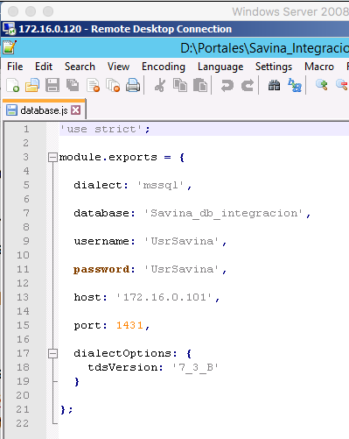

1. En cmd ejecutar la línea de comandos App start fork

Debería verse una pantalla similar a la siguiente:

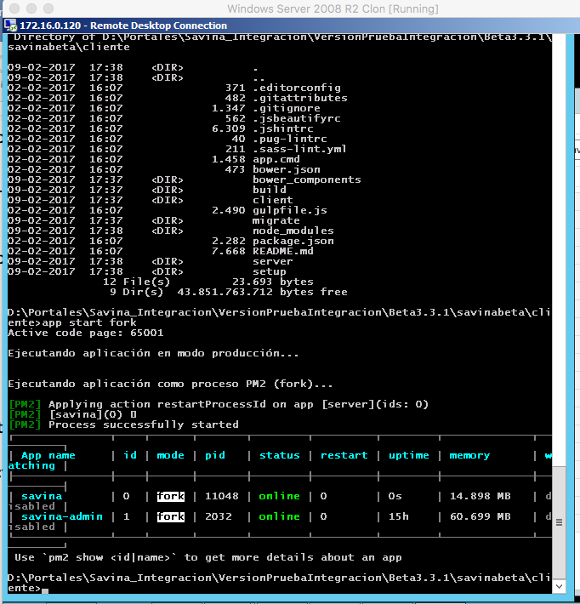

1. Para probar, ingresar con Google Chrome a ruta <https://172.16.0.120:3001/>.

Debería desplegarse la siguiente página:

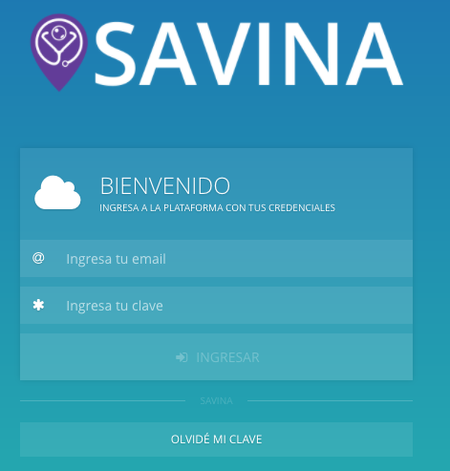

1. Ingresar las credenciales  
   u: [general@savina.cl](mailto:general@savina.cl)

c: 1234  
Debería ingresar:  
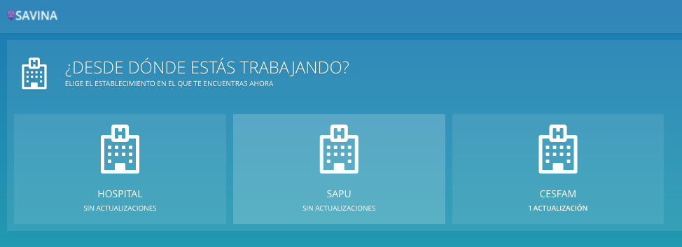

Tener en cuenta

Rama utilizada requerimiento Integración Rayen-Savina (proyecto Savina**): dev-enviar-mapa- especialidad-motivo**

Rama utilizada requerimiento Integración Rayen-Savina (proyecto Savina-Admin) **: script-intergacion-rayen-typeconvenio**

**Agregado por Victor Coronado**

Para el modo de desarrollo y levantar el servidor de forma local.

1. Bower install
2. Dentro de la carpeta cliente ejecutar el comando npm install.
3. Luego de haber actualizado las dependencias ejecutar el comando node server.

Para ambiente de desarrollo

1. Gulp compile
2. Bower install
3. App dev

Dejar el git al estado inicial

1. Git stash
2. Git reset –hard
3. Git status